Planet.fr du 16 février 2018

Compteur Linky : peut-on le refuser ?

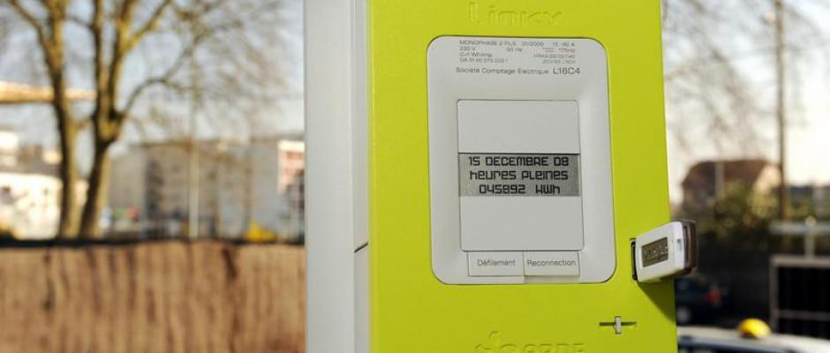
Malgré de vives contestations, le compteur Linky devrait équiper pas moins de 35 millions de foyers d’ici 2021. Reste à savoir si vous avez ou non la possibilité de le refuser…

Les pouvoirs publics en ont décidé ainsi. D’ici trois ans, des millions de foyers situés sur le territoire français seront équipés d’un Linky. Ce compteur "intelligent" (disent ses concepteurs) qui permet, techniquement, de mesurer au plus juste votre consommation électrique tout en vous évitant, par la même, d’avoir à attendre toute la journée la venue d’un technicien. Problème : pour au moins trois raisons, ce petit compteur se révèle vivement critiqué.

Entre un montage financier nébuleux qui devrait, à termes, impacter le portefeuille des Français, des données personnelles captées et des suspicions d’émission d’ondes électromagnétiques, Linky n’en finit pas de subir les critiques des communes, de certains politiques et de nombreux particuliers. Lesquels, sceptiques, refusent de se voir imposer chez eux un boitier couleur pomme qui se révélerait potentiellement "dangereux".

D’où cette récente suggestion de Loïc Prud’homme, un député La France Insoumise (LFI) de la troisième circonscription de Gironde qui, le 7 février dernier, avait pris le parti de défendre un amendement selon lequel il conviendrait de demander "un consentement exprès et écrit" pour accepter la pose d’un compteur Linky à son domicile. Echec cuisant, révèle Capital. La proposition ayant largement été rejetée par 61 voix contre, 8 pour, et 10 abstentions.

Compte tenu des potentiels risques générés par ce compteur signé Enedis (à commencer par le risque d’incendies), les communes comme les particuliers ont donc tendance à freiner des quatre fers pour empêcher la pose de ces petits boîtiers.

Les communes déboutées

Et si du côté des communes, 449 auraient déjà refusé d’en installer sur leurs terres, tel qu’en atteste le recensement opéré par le site Plateforme Opérationnelle Anti-Linky (POAL) dont Capital se fait l’écho, l’association Que Choisir tient à rappeler que, "l’ensemble des contentieux portés par les communes [avait à ce jour] été rejeté". Les tribunaux ayant considéré à de multiples reprises, souligne le magazine économique, qu’il s’avérait tout bonnement "illégal pour un conseil municipal de délibérer contre la pose des compteurs en raison de son ‘incompétence sur cet objet’". Sans compter, précise le site Internet du journal, que les communes n’ont pas non plus la possibilité d’invoquer le principe de précaution.

Pour quelle raison ? Parce que le Conseil d’État a jugé, dès 2013, que les compteurs Linky ne présentaient aucun risque.

Une possibilité de refuser si et seulement si…

Du côté des ménages, les décisions de justice semblent pourtant prendre une tournure sensiblement plus optimiste. De fait, en septembre 2017, la société Enedis a, en effet, été condamnée par le tribunal de grande instance de Grenoble à verser 800 euros à un couple au motif que le couple en question avait été forcé d’installer un Linky à l’intérieur de son habitation. Selon Que Choisir, il semblerait que "si le compteur se trouve dans votre habitation et que vous avez exprimé votre refus, il pourrait être considéré [par la justice] qu’il y a violation de domicile".

Résultat : si l’on se fie à ce premier jugement, il est probable que, en tant que particulier, vous ayez la possibilité de refuser la pose d’un compteur Linky dans votre habitation dès lors que celui se trouve à l’intérieur. Dans le cas contraire, à savoir si votre compteur se trouve à l’extérieur de votre domicile et qu’il se révèle donc "accessible par la voie publique", indiqueCapital, il y a de fortes chances pour que, accord ou non, votre vieux compteur soit inéluctablement remplacé par un Linky.

